**题目描述**

为了准备一个独特的颁奖典礼，组织者在会场的一片矩形区域（可看做是平面直角坐标系的第一象限）铺上一些矩形地毯。一共有 *n* 张地毯，编号从 1 到 *n*。现在将这些地毯按照编号从小到大的顺序平行于坐标轴先后铺设，后铺的地毯覆盖在前面已经铺好的地毯之上。

地毯铺设完成后，组织者想知道覆盖地面某个点的最上面的那张地毯的编号。注意：在矩形地毯边界和四个顶点上的点也算被地毯覆盖。

**输入格式**

输入共 *n*+2 行。

第一行，一个整数 *n*，表示总共有 *n* 张地毯。

接下来的 *n* 行中，第 *i*+1 行表示编号 *i* 的地毯的信息，包含四个整数 *a*,*b*,*g*,*k*，每两个整数之间用一个空格隔开，分别表示铺设地毯的左下角的坐标 (*a*,*b*) 以及地毯在 *x* 轴和 *y* 轴方向的长度。

第 *n*+2 行包含两个整数*x* 和 *y*，表示所求的地面的点的坐标  (*x*,*y*)。

**输出格式**

输出共 1 行，一个整数，表示所求的地毯的编号；若此处没有被地毯覆盖则输出 -1。

**输入输出样例**

**输入 #1**复制

3

1 0 2 3

0 2 3 3

2 1 3 3

2 2

**输出 #1**复制

3

**输入 #2**复制

3

1 0 2 3

0 2 3 3

2 1 3 3

4 5

**输出 #2**复制

-1

**说明/提示**

【样例解释 1】

如下图，1号地毯用实线表示，2号地毯用虚线表示，3 号用双实线表示，覆盖点 (2,2)的最上面一张地毯是 3 号地毯。

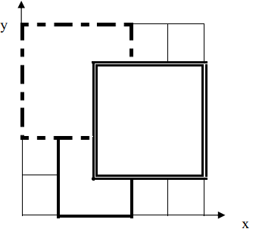

【数据范围】

对于 30% 的数据，有 *n*≤2。  
对于50% 的数据，0≤*a*,*b*,*g*,*k*≤100。  
对于 100% 的数据，有 0≤*n*≤104,  0≤*a*,*b*,*g*,*k*≤105。